咳咳~根据昨天的信息员会议，我这里给大家总结几个重要的信息~

1. **每个同学都要加信息员好友（QQ&微信），方便联系**
2. **每周会有一个调查，大家记得及时填上！！**

注意：班上的学习小组进度（图书馆打卡、英语晨读之类的，如果有的话）**最迟每周六**私戳信息委员汇报

有什么**特殊情况**（感冒了，发烧了、腿断了，失恋了要死了etc）及时和信息员说(负责记录，问题处理最好找专业人士)

1. 然后是最最重要的建议与意见，根据以往的经验只要是合理的、可执行的建议都是能被采纳的。建议与意见也可直接私戳信息委员，由信息委员向云峰权服跑反馈，**每条建议后面都要带上建议人的姓名和联系电话！！！**

以下是正确示范：（建议放大阅读（电脑版Ctrl+滚轮键））

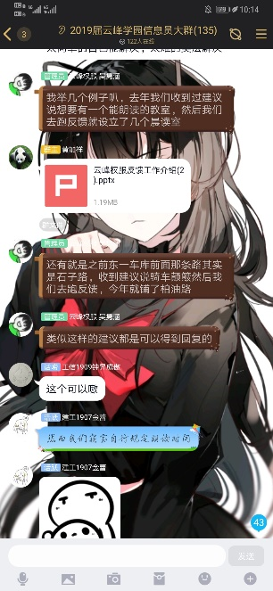 建议：(记得后面加上姓名和联系电话)

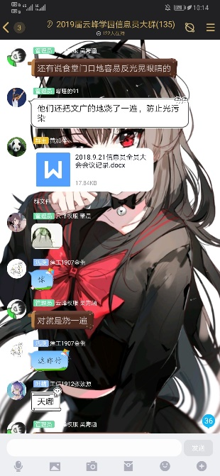

意见：为什么问辅导员“在吗？”他总是不回我?? 胡毓宸15223336666

**以下是容易被删除的建议！！！**

